МБДОУ «Калининский детский сад №12 «Солнышко»

Вид проекта:познавательно - творческий

«22 августа — День флага России»

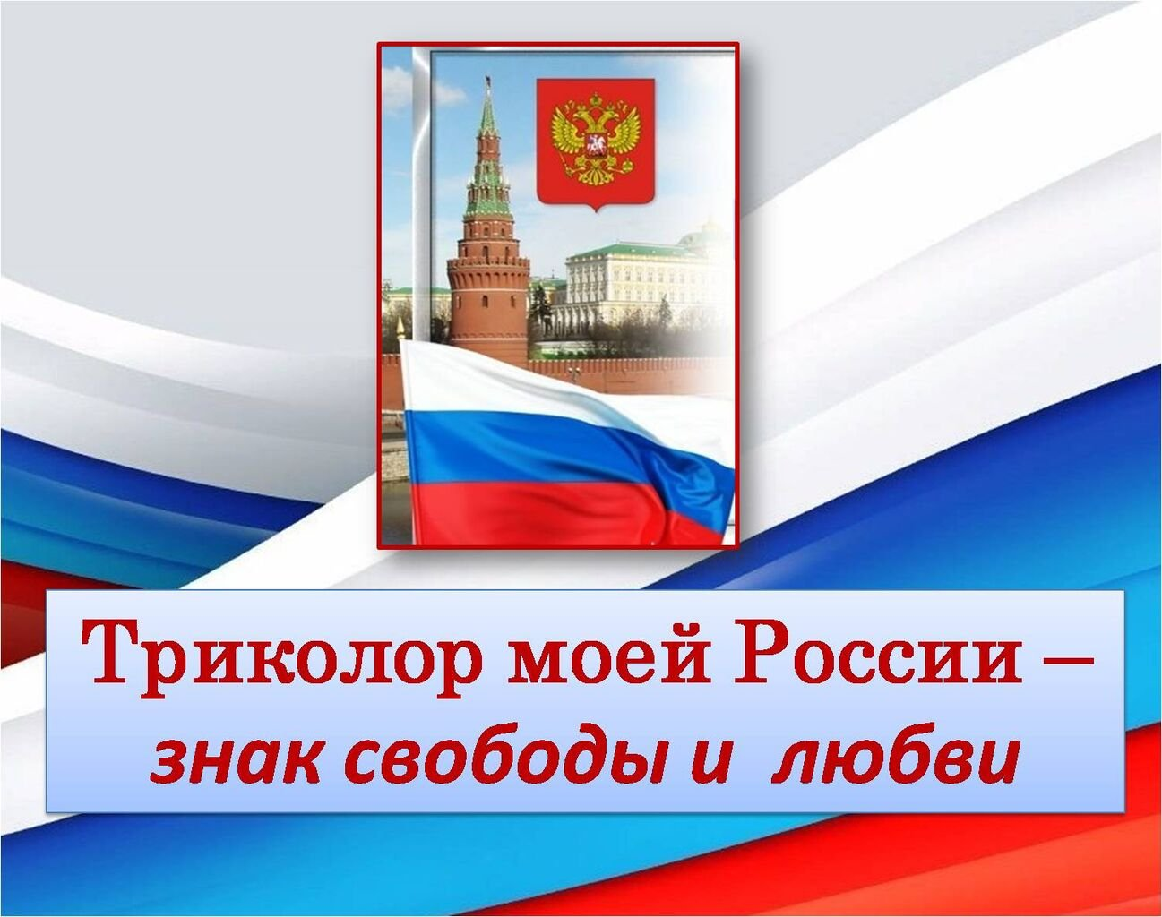

Подготовила:

Волненко Т. Н.

Воспитатель

. Калининский

2023 г.

**Актуальность:** **Патриотизм** – это чувство любви к Родине. Исторически сложилось так, что любовь к [Родине во все времена](https://www.maam.ru/obrazovanie/rodina-proekty) в **Российском** государстве была чертой национального характера. **Патриотическое воспитание детей** является одной из основных задач дошкольного образования. Чувство **патриотизма** многогранно по содержанию. Это и любовь к родным местам, и гордость за свой народ, и ощущение своей неразрывности с окружающим миром, и желание сохранять и приумножать богатство своей страны. Актуальность настоящего **проекта** определяется необходимостью расширять знания **детей об истории флага России**, родного края, культуре, традициях и обычаях народов.

**Цель проекта:**   формирование у **детей патриотических** чувств и любви к Родине и родному краю, чувство гордости за свой народ и уважение к его традициям, **воспитание** уважительного отношения к государственным символам **России**.

**Задачи:**

Обучающие:

- расширять знания **детей** об истории праздника *«***День Флага России***»*, о государственной символике *(герб,****флаг****, гимн)*;

- познакомить **детей** с различными традициями народов, культурой;

Развивающие:

- развивать и поддерживать познавательный интерес к истории **России**;

- способствовать развитию умений **детей** в различных видах деятельности;

- способствовать развитию связной речи.

**Воспитательные** :

- **воспитывать** чувство гордости за **Россию**, эмоционально-ценностное отношение к своей стране;

- вовлекать родителей в активное сотрудничество.

**Вид проекта:** групповой, кратковременный.

**Участники проекта:** дети, воспитатель, музыкальный руководитель, родители.

**Методы и формы работы:** беседы, творческое рассказывание, наблюдения, словесные и дидактические игры, подвижные и пальчиковые игры.

**Работа с родителями**:

Консультация для родителей *«22****августа день государственного флага России****»* .

**Ожидаемые результаты:**

Развитие интереса к своей стране, государственной символике, своему городу и родному краю. Обогащение опыта **детей** навыками социального общения проявление таких качеств личности как доброта, уважение к старшим, любовь к отчизне, эмоциональная отзывчивость. Умение выражать собственное мнение, анализировать, реагировать на происходящее, оказывать посильную помощь.

**1 этап – подготовительный** - 18.08.23

Сбор и анализ литературы по данной теме;

Разработка плана реализации **проекта**;

Подборка иллюстративного материала;

Подборка стихотворений, загадок, песен, мультфильмов по теме **проекта**;

Подготовка материала для изобразительной деятельности;

Подбор художественной и познавательной литературы для чтения детям.

.

**2 этап – основной – 21.08.23**

|  |  |  |
| --- | --- | --- |
| Разделы программы | Организация совместной деятельности с детьми | Совершенствование предметно-развивающей среды |
| *Речевое развитие*  *Познавательное развитие*  *Социально-* коммуникативное | 1. Чтение стихотворений: М. Бебина *«****Российский Флаг****»*, А. Александров *«****Российский триколор****»*, С. Зайцева *«****Флаг родной****»*, Е. Синицына *«Берегите****Россию****»*  2. Загадывание загадок о **России**  Познавательное развитие НОД *«****Флаг России****»*  1. Просмотр мультфильмов *«История****России для детей****»*, просмотр презентации *«Я расскажу вам о****России****!»*, *«****Мульти-Россия****»*.  2. Беседы с детьми *«****Россия – Родина моя****!»*, *«Государственная символика»*; Беседа с детьми: *«История возникновения****Российского флага****»*  3. Рассматривание Символики РФ.  4. Дидактические игры *«Выложи****флаг России****»*, *«Собери****флаг России****»*.  Игра *«Передай флажок»*, песня-танец *«Мой флажок»*, игра на внимание *«Белый, синий, красный»*.  Динамическая игра *«Белый – синий – красный»*  Цель: активизация внимания и формирования и усвоения расположения цветных полосок на Российском **флаге**. | Книги со стихами и загадками.  Картинки с символикой России  флажки |
| Художественно-эстетическое развитие | 1. Прослушивание и разучивание музыкального репертуара по теме **проекта***«Гимн****России****»*.  2. Праздничное развлечение *«****День государственного флага России****»*  2. Изобразительная деятельность:  -Коллективная обрывная аппликация *«****Флаг России****»*  - Аппликация *«****Флаг России****»*  - Разукрашивание картинок *«Мой****Флаг России****»* |  |
| Физическое развитие | 1. Пальчиковая гимнастика *«Наш дом»*, *«Вот верхом сидят, смотри, русские богатыри»*.  2. Подвижные русские народные игры *«Гуси – лебеди»*, *«Жмурки»*, *«Золотые ворота»*; |  |

Заключительный этап: 22.08.23

Праздничное развлечение *«****День государственного флага России****»*.

**Оценка результатов и отчетность**

**Подведение итогов**:

Вывод: в ходе реализации **проекта** дети приобрели знания об истории края, страны, символике, достопримечательностях; знают историю **Флага России**, научились отражать свои впечатления в продуктивных видах деятельности, следовательно, можно считать, что цель и задачи [**проекта реализованы**](https://www.maam.ru/obrazovanie/proekty)**.**